MENÚS BÁSICOS COMEDOR ETIOPÍA

La MCSPA ofrece en la guardería y comedores sociales a los niños y niñas que asisten dos comidas al día, algo inusual entre la población infantil, debido a la carestía de alimentos y la extrema pobreza en la que sobreviven las familias.
Socioculturalmente y por motivos, puramente de supervivencia, en las familias los primeros en comer son los hombres adultos y los niños en edad de trabajar, luego la madre y las niñas.

DESAYUNO

150ml de leche. 42kcal/100ml
80 g de pan de harina de trigo. 265kcal/100g. Total= 375kcal

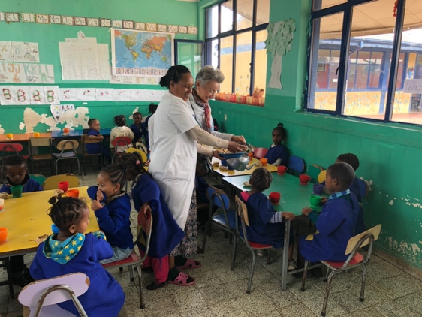
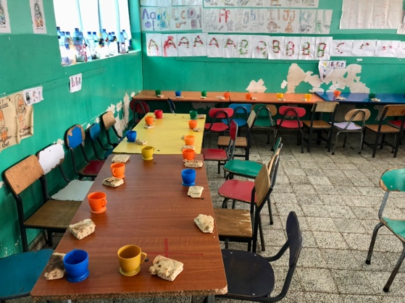

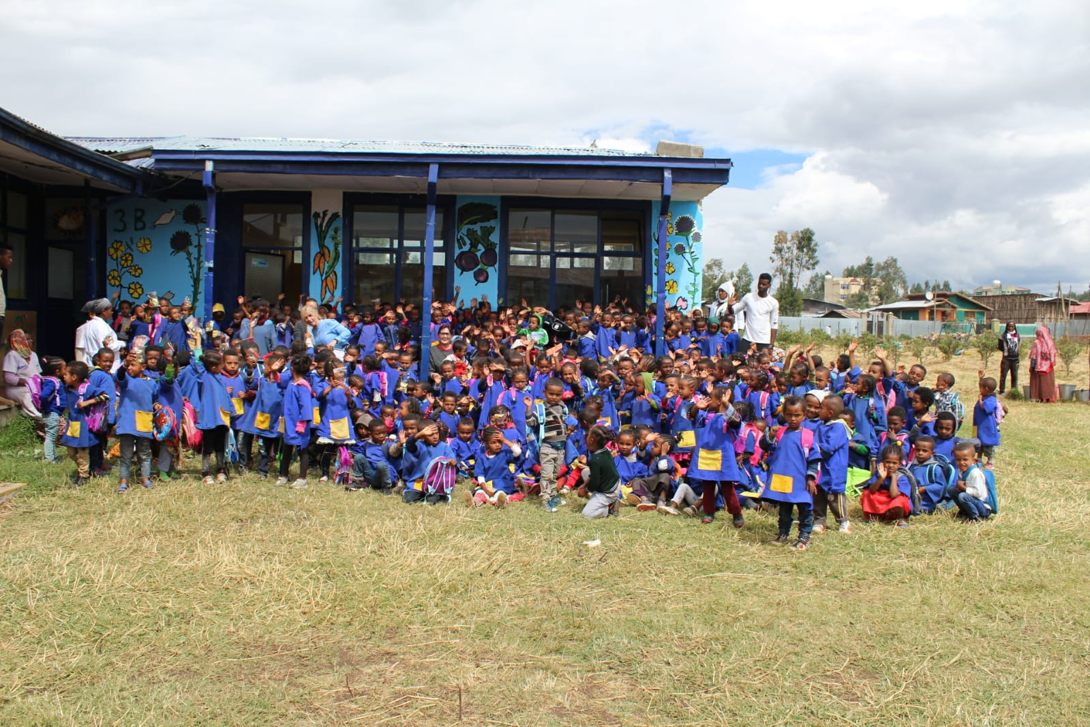

Ingesta total de Energía y nutrientes promedio diaria

Energía (kcal) | 292 | Minerales |  | Vitaminas
Proteína (g) | 11,2 | Calcio (mg) | 231 | Vitamina B₁ (mg) | 0,13
Hidratos de C (g) | 44,7 | Hierro (mg) | 1,4 | Vitamina B₂ (mg) | 0,33
H.C. Sencillos (g) | 10,9 | Yodo (μg) | 17,3 | Eq. Niacina (mg) | 3,5
Fibra dietética (g) | 2,8 | Magnesio (mg) | 37,5 | Vitamina B₆ (mg) | 0,11
Grasa total (g) | 7 | Zinc (mg) | 1,1 | Acido Fólico (µg) | 26,7
AGS (g) | 3,8 | Selenio (μg) | 24,5 | Vitamina B₁₂ (µg) | 0.45
AGM (g) | 1,9 | Sodio (mg) | 411 | Vitamina C (mg) | 2,1
AGP (g) | 0,47 | Potasio (mg) | 324 | Retinol (µg) | 62
AGP/AGS | 0,12 | Fósforo (mg) | 211 | Carotenos (µg) | 43,6
[AGP+AGM]/AGS | 0,62 | Flúor (μg) | 64,7 | Vit. A: Eq. Retinol (µg) | 69,3
Colesterol (mg) | 21 | Cobre | 0.17 | Ac. Pantoténico (mg) | 0,77
Agua (g) | 164 | Níquel | 12.2 | Biotina (µg) | 6,1
Alcohol (g) | 0 | Cloro | 513 | Vitamina D (µg) | 0,045
 |  | Flúor | 64.7 | Vitamina E (mg) | 0,15
 |  | Manganeso | 0,4
 |  | cromo | 8.2

1-HABAS ESTOFADAS CON PATATA Y ZANAHORIA

INGREDIENTES para 50 niños y niñas

- 25 litros de agua, (aproximadamente ½ l por porción): 500 ml
- Aceite 500ml4500kcal: 10 ml
- Cebollas 1,5kg705kcal: 30 g
- Patatas 2,5kg2150kcal: 50 g Por ración=445kcal
- Zanahorias 1,5kg1050kcal: 30 g
- Acelgas 12 manojos1584kcal: 25 g
- Habas 4 kg12280kcal: 80 g
- Sal: 5 g

PREPARACIÓN
- Pelar y lavar las cebollas, las patatas y las zanahorias y trocear
- Poner a calentar el aceite
- Sofreír la cebolla y a continuación rehogar las patatas, las zanahorias y por último las acelgas
- Añadir el agua y esperar a que hierva
- Añadir las habas limpias de polvo y paja y remover
- Cocer durante 45-60 min

- Las habas que se usan son de la zona y suelen estar muy duras, por lo que hay que ir comprobando la cocción para que se sirvan cocidas.
- A los niños y niñas les encantan y las devoran en pocos minutos

Calorías por 100g
Acelgas= 33Kcal, cebolla=47Kcal, habas=307Kcal, patatas=86Kcal, zanahoria=42, aceite=900Kcal.

Total, por ración= 445kcal/niñ@ comida de medio día
Requerimientos recomendados en occidente niñ@s de 4-6 años= 90kcal/kg-peso/día

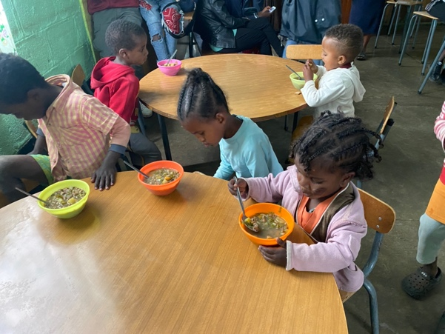
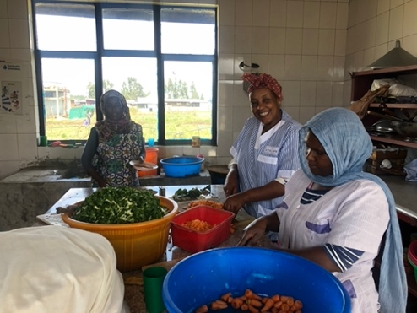
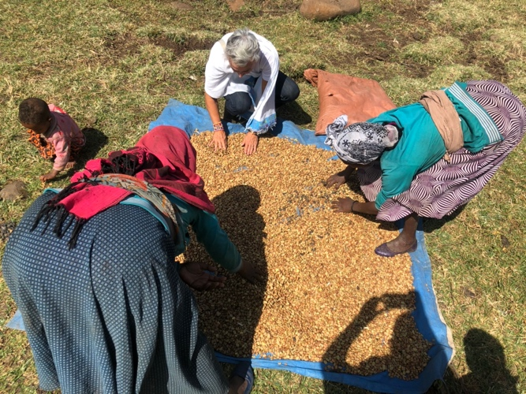
https://www.who.int/es/news-room/fact-sheets/detail/infant-and-young-child-feeding

Ingesta total de Energía y nutrientes promedio diaria

Energía (kcal) | 161 | Minerales |  | Vitaminas
Proteína (g) | 3,7 | Calcio (mg) | 48,5 | Vitamina B₁ (mg) | 0,14
Hidratos de C (g) | 11,5 | Hierro (mg) | 1,7 | Vitamina B₂ (mg) | 0,083
H.C. Sencillos (g) | 3,9 | Yodo (μg) | 17,2 | Eq. Niacina (mg) | 2,6
Fibra dietética (g) | 3,9 | Magnesio (mg) | 52,7 | Vitamina B₆ (mg) | 0,24
Grasa total (g) | 10,3 | Zinc (mg) | 0,58 | Acido Fólico (µg) | 89
AGS (g) | 1,5 | Selenio (μg) | 2 | Vitamina B₁₂ (µg) | 0
AGM (g) | 7,3 | Sodio (mg) | 1999 | Vitamina C (mg) | 22,2
AGP (g) | 0,95 | Potasio (mg) | 446 | Retinol (µg) | 0
AGP/AGS | 0,63 | Fósforo (mg) | 78,7 | Carotenos (µg) | 2579
[AGP+AGM]/AGS | 5,5 | Flúor (μg) | 10,9 | Vit. A: Eq. Retinol (µg) | 436
Colesterol (mg) | 0 | Cobre | 0.11 | Ac. Pantoténico (mg) | 0,33
Agua (g) | 128 | Níquel | 5.7 | Biotina (µg) | 2,4
Alcohol (g) | 0 | Cloro | 3036 | Vitamina D (µg) | 0
 |  | Flúor | 10.9 | Vitamina E (mg) | 0,95
 |  | Manganeso | 0.3
 |  | Cromo | 5.9

2-ARROZ CON REMOLACHA

INGREDIENTES para 50 niños y niñas

- 10 litros de agua, (el doble de agua que kilos de arroz)
- Arroz 5kg de arroz17700kcal: 100 g
- Remolacha 4kg1600kcal: 80 g Total 386kcal/ración
- Sal: 5g

PREPARACIÓN
1-Pelar y lavar la remolacha y trocear
2-Poner a hervir el agua,
3-Cuando hierve el agua Añadir la remolacha y a continuación el arroz
4-Cocer durante 20 min

- La remolacha tiene un sabor dulzón y agrada mucho a los niños y se comen primero la remolacha, luego el arroz
- El arroz, que es alimento más calórico, se les da el día después de las habas y el día antes de las lentejas.

Calorías por 100g
Arroz354kcal
Remolacha 40kcal
Total, por ración= 386kcal/niñ@ comida de medio día
Requerimientos recomendados en occidente niñ@s de 4-6 años= 90kcal/kg-peso/día

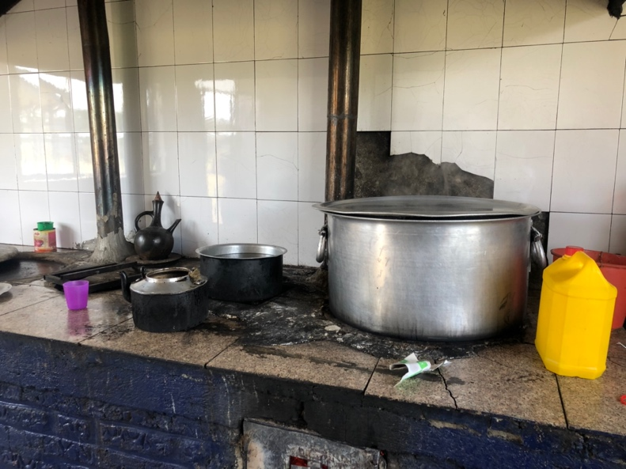
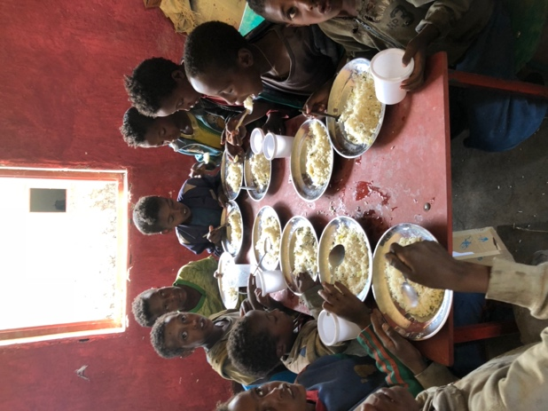

Ingesta total de Energía y nutrientes promedio diaria

Energía (kcal) | 394 | Minerales |  | Vitaminas
Proteína (g) | 7,7 | Calcio (mg) | 26,3 | Vitamina B₁ (mg) | 0,064
Hidratos de C (g) | 87 | Hierro (mg) | 1,4 | Vitamina B₂ (mg) | 0,067
H.C. Sencillos (g) | 5,5 | Yodo (μg) | 16,5 | Eq. Niacina (mg) | 5,1
Fibra dietética (g) | 3,1 | Magnesio (mg) | 58,9 | Vitamina B₆ (mg) | 0,23
Grasa total (g) | 0,96 | Zinc (mg) | 1,7 | Acido Fólico (µg) | 73,1
AGS (g) | 0,2 | Selenio (μg) | 7,4 | Vitamina B₁₂ (µg) | 0
AGM (g) | 0,24 | Sodio (mg) | 1984 | Vitamina C (mg) | 6,4
AGP (g) | 0,36 | Potasio (mg) | 369 | Retinol (µg) | 0
AGP/AGS | 1,8 | Fósforo (mg) | 179 | Carotenos (µg) | 7
[AGP+AGM]/AGS | 3 | Flúor (μg) | 57,7 | Vit. A: Eq. Retinol (µg) | 1,2
Colesterol (mg) | 0 | Cobre | 0.26 | Ac. Pantoténico (mg) | 0,71
Agua (g) | 65,3 | Níquel | 17 | Biotina (µg) | 3
Alcohol (g) | 0 | Cloro | 3057 | Vitamina D (µg) | 0
 |  | Flúor | 57.7 | Vitamina E (mg) | 0,11
 |  | Manganeso | 1.4
 |  | Cromo | 3.8

3-LENTEJAS ESTOFADAS CON PATATA, ACELGAS Y ZANAHORIA

INGREDIENTES para 50 niños y niñas

- 25 litros de agua, (aproximadamente ½ l por porción):
- Aceite 500ml4500kcal: 10 g
- Cebollas 1,5kg705kcal: 30 g
- Patatas 2,5kg2150kcal : 50 g Por ración=468kcal
- Zanahorias 1,5kg1050kcal: 30 g
- Acelgas 12 manojos1584kcal: 25 g
- Lentejas 4 kg13440kcal: 80 g
- Sal: 5g

PREPARACIÓN
- Pelar y lavar las cebollas, las patatas y las zanahorias y trocear
- Poner a calentar el aceite
- Sofreír la cebolla y a continuación rehogar las patatas, las zanahorias y por último las acelgas
- Añadir el agua y esperar a que hierva
- Añadir las lentejas limpias de polvo y paja y remover
- Cocer durante 45 min

- Las lentejas de la zona son rojizas y muy pequeñas, parecidas a las pardinas
- Los hermanos mayores se comen rápidamente su plato para comer en el plato del hermano menor.

Calorías por 100g
Acelgas= 33Kcal, cebolla=47Kcal, Lentejas=336Kcal, patatas=86Kcal, zanahoria=42, aceite=900Kcal.

Total, por ración= 468kcal/niñ@ comida de medio día
Requerimientos recomendados en occidente niñ@s de 4-6 años= 90kcal/kg-peso/día

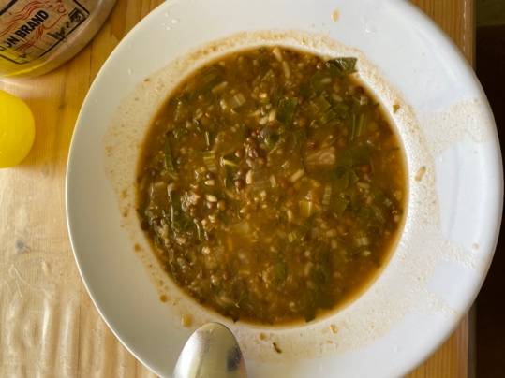
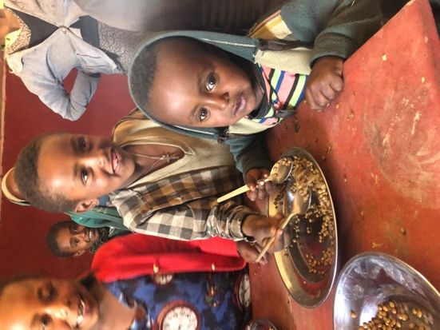
https://www.who.int/es/news-room/fact-sheets/detail/infant-and-young-child-feeding
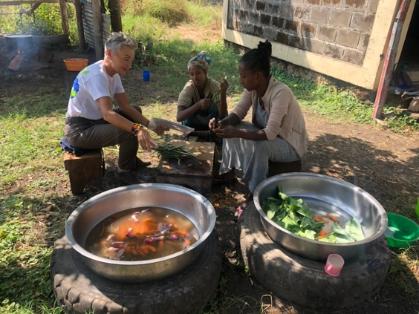

Ingesta total de Energía y nutrientes promedio diaria

Energía (kcal) | 389 | Minerales |  | Vitaminas
Proteína (g) | 20,5 | Calcio (mg) | 97,2 | Vitamina B₁ (mg) | 0,45
Hidratos de C (g) | 42,6 | Hierro (mg) | 7,7 | Vitamina B₂ (mg) | 0,23
H.C. Sencillos (g) | 4,6 | Yodo (μg) | 17,2 | Eq. Niacina (mg) | 6,6
Fibra dietética (g) | 15,9 | Magnesio (mg) | 147 | Vitamina B₆ (mg) | 0,78
Grasa total (g) | 11,6 | Zinc (mg) | 2,8 | Acido Fólico (µg) | 177
AGS (g) | 1,7 | Selenio (μg) | 9,5 | Vitamina B₁₂ (µg)
AGM (g) | 7,6 | Sodio (mg) | 2013 | Vitamina C (mg) | 17,3
AGP (g) | 1,6 | Potasio (mg) | 1048 | Retinol (µg) | 0
AGP/AGS | 0,94 | Fósforo (mg) | 376 | Carotenos (µg) | 2627
[AGP+AGM]/AGS | 5,4 | Flúor (μg) | 31,7 | Vit. A: Eq. Retinol (µg) | 438
Colesterol (mg) | 0 | Cobre | 0.68 | Ac. Pantoténico (mg) | 1,6
Agua (g) | 113 | Níquel | 248 | Biotina (µg) | 2,4
Alcohol (g) | 0 | Cloro | 3103 | Vitamina D (µg) | 0
 |  | Flúor | 31.7 | Vitamina E (mg) | 2,2
 |  | Manganeso | 1.4
 |  | Cromo | 9.9

4-POTAGE DE GARBANZOS CON PATATA, ACELGAS Y ZANAHORIA

INGREDIENTES para 50 niños y niñas

- 25 litros de agua, (aproximadamente ½ l por porción)
- Aceite 500ml4500kcal: 10 g
- Cebollas 1,5kg705kcal: 30 g
- Patatas 2,5kg2150kcal: 50 Por ración=472kcal
- Zanahorias 1,5kg1050kcal: 30 g
- Acelgas 12 manojos1584kcal: 25g
- Garbanzos 4 kg13640kcal: 80 g
- Sal: 5g

PREPARACIÓN
- Pelar y lavar las cebollas, las patatas y las zanahorias y trocear
- Poner a calentar el aceite
- Sofreír la cebolla y a continuación rehogar las patatas, las zanahorias y por último las acelgas
- Añadir el agua y esperar a que hierva
- Añadir los garbanzos limpios de polvo y paja y remover
- Cocer durante 45-60 min

- Los garbanzos de la zona son similares a las habas, muy pequeños y deshidratados, por lo que hay que ir probando si están suficientemente cocidos
- Este plato, en ocasiones muy contadas se les añades huevo, cuando hay.

Calorías por 100g
Acelgas= 33Kcal, cebolla=47Kcal, garbanzos=341Kcal, patatas=86Kcal, zanahoria=42, aceite=900Kcal.

Total, por ración= 472kcal/niñ@ comida de medio día
Requerimientos recomendados en occidente niñ@s de 4-6 años= 90kcal/kg-peso/día

https://www.who.int/es/news-room/fact-sheets/detail/infant-and-young-child-feeding

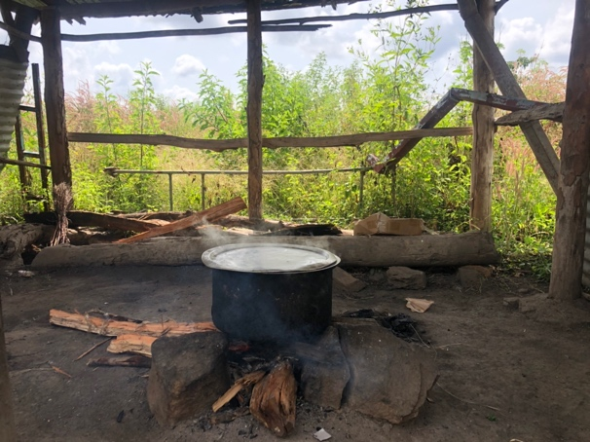
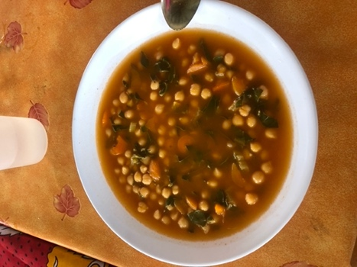

Ingesta total de Energía y nutrientes promedio diaria

Energía (kcal) | 418 | Minerales |  | Vitaminas
Proteína (g) | 18,6 | Calcio (mg) | 156 | Vitamina B₁ (mg) | 0,44
Hidratos de C (g) | 45,6 | Hierro (mg) | 6,6 | Vitamina B₂ (mg) | 0,16
H.C. Sencillos (g) | 5,7 | Yodo (μg) | 17,2 | Eq. Niacina (mg) | 5
Fibra dietética (g) | 14,7 | Magnesio (mg) | 141 | Vitamina B₆ (mg) | 0,66
Grasa total (g) | 14,6 | Zinc (mg) | 3 | Acido Fólico (µg) | 191
AGS (g) | 1,8 | Selenio (μg) | 8,1 | Vitamina B₁₂ (µg)
AGM (g) | 8,6 | Sodio (mg) | 2013 | Vitamina C (mg) | 17,8
AGP (g) | 2,9 | Potasio (mg) | 1079 | Retinol (µg) | 0
AGP/AGS | 1,6 | Fósforo (mg) | 313 | Carotenos (µg) | 2579
[AGP+AGM]/AGS | 6,4 | Flúor (μg) | 10,9 | Vit. A: Eq. Retinol (µg) | 456
Colesterol (mg) | 0 | Cobre | 0.76 | Ac. Pantoténico (mg) | 1,3
Agua (g) | 110 | Níquel | 134 | Biotina (µg) | 2,4
Alcohol (g) | 0 | Cloro | 3100 | Vitamina D (µg) | 0
 |  | Flúor | 10.9 | Vitamina E (mg) | 1,5
 |  | Manganeso | 2.4
 |  | Cromo | 9.9

2-PASTA CON REMOLACHA

INGREDIENTES para 50 niños y niñas

- 30 litros de agua, (Lo ideal es poner 1 litro de agua por 100g de pasta)
- Pasta 3kg 1130kcal: 60 g
- Acelgas 6 manojos792kcal: 25 g
- Remolacha 4kg1600kcal: 80 g Total 452kcal/ración
- Sal: 5 g

PREPARACIÓN
1-Pelar y lavar la remolacha y trocear
2-Poner a hervir el agua, añadir la sal
3-Cuando hierve el agua Añadir la remolacha y a continuación la pasta
4-Cocer durante 8 min

- La remolacha tiene un sabor dulce que agrada mucho a los niños
- La pasta, es un alimento de lujo en Etiopía, se les da a los niños y niñas el último día de cole, los viernes, para festejar el fin de semana.

Calorías por 100g
Pasta371kcal, remolacha 40kcal, acelgas41kcal
Total, por ración= 411kcal/niñ@ comida de medio día
Requerimientos recomendados en occidente niñ@s de 4-6 años= 90kcal/kg-peso/día

https://www.who.int/es/news-room/fact-sheets/detail/infant-and-young-child-feeding

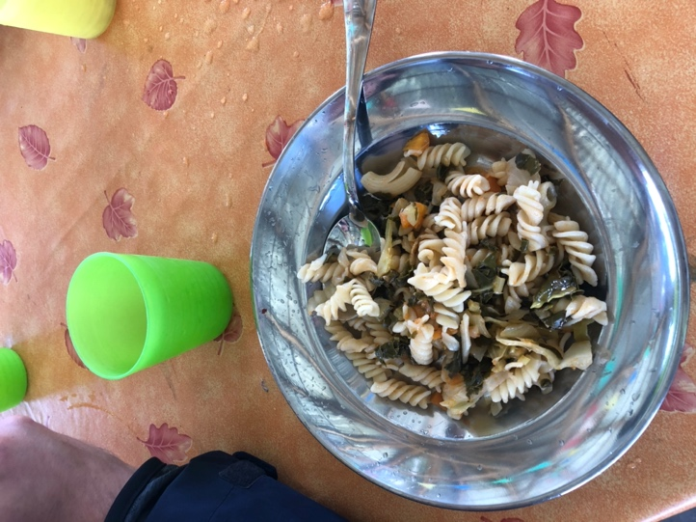
Ingesta total de Energía y nutrientes promedio diaria

Energía (kcal) | 251 | Minerales |  | Vitaminas
Proteína (g) | 9,1 | Calcio (mg) | 48,4 | Vitamina B₁ (mg) | 0,079
Hidratos de C (g) | 48,9 | Hierro (mg) | 2,4 | Vitamina B₂ (mg) | 0,074
H.C. Sencillos (g) | 7,1 | Yodo (μg) | 14,8 | Eq. Niacina (mg) | 3,1
Fibra dietética (g) | 4,9 | Magnesio (mg) | 59 | Vitamina B₆ (mg) | 0,12
Grasa total (g) | 1,1 | Zinc (mg) | 0,97 | Acido Fólico (µg) | 92,2
AGS (g) | 0,15 | Selenio (μg) | 37,9 | Vitamina B₁₂ (µg)
AGM (g) | 0,13 | Sodio (mg) | 74,3 | Vitamina C (mg) | 10,6
AGP (g) | 0,44 | Potasio (mg) | 486 | Retinol (µg) | 0
AGP/AGS | 2,9 | Fósforo (mg) | 128 | Carotenos (µg) | 306
[AGP+AGM]/AGS | 3,8 | Flúor (μg) | 24,4 | Vit. A: Eq. Retinol (µg) | 51
Colesterol (mg) | 0 | Cobre | 0.22 | Ac. Pantoténico (mg) | 0,38
Agua (g) | 82 | Níquel | 7 | Biotina (µg) | Trazas
Alcohol (g) | 0 | Cloro | 52.5 | Vitamina D (µg) | 0
 |  | Flúor | 24.4 | Vitamina E (mg) | 0,11
 |  | Manganeso | 0.65
 |  | Cromo | 1.8
